🌾
STATION MÉTÉO AGRICOLE
Documentation Technique Complète
Plateforme IoT de Surveillance Climatique Agricole — Sénégal

Université | USSEIN — Université du Sine Saloum El Hâdj Ibrahima Niass
Année | 2025 – 2026
Type | Projet de Mémoire de fin d'études — IoT Agricole
Stack | Python · FastAPI · Streamlit · Firebase · Scikit-learn
Matériel | ESP32 + SIM7600 · Capteurs DHT22 · Anémomètre

1. Architecture Globale du Système
Le système est composé de 4 couches interconnectées qui permettent de collecter les données climatiques sur le terrain, les stocker dans le cloud, les traiter et les afficher à l'agriculteur en temps réel.

📊 Schéma 1 — Architecture globale : ESP32 → Firebase → FastAPI → Streamlit
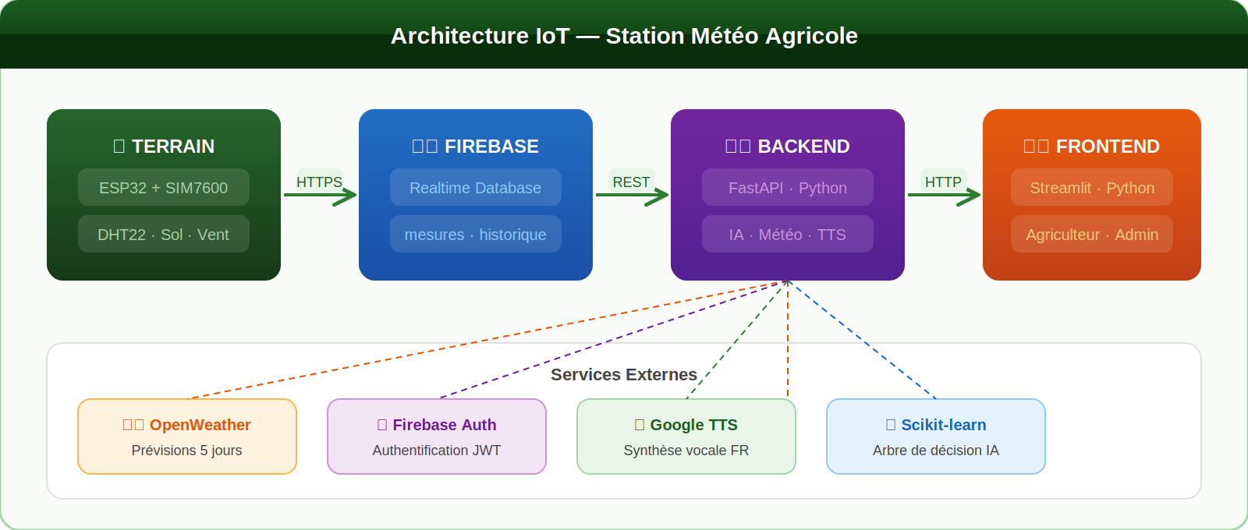
Figure 1 : Vue d'ensemble de l'architecture IoT à 4 couches.

Couche | Rôle
Couche 1 — Terrain | ESP32 avec SIM7600 lit les capteurs (DHT22, humidité sol, anémomètre) et envoie les données via HTTPS à Firebase toutes les X minutes.
Couche 2 — Cloud | Firebase Realtime Database reçoit et stocke les mesures. Accessible depuis n'importe où. Structure hiérarchique JSON.
Couche 3 — Backend | API FastAPI orchestre les services : lecture Firebase, modèle IA, prévisions météo OpenWeather, synthèse vocale gTTS.
Couche 4 — Frontend | Application Streamlit affiche en temps réel : métriques, graphiques Plotly, carte Folium, recommandations IA.

1.1 Structure de la base de données Firebase
Toutes les données sont organisées dans Firebase Realtime Database selon la structure suivante :

📊 Schéma 2 — Structure Firebase Realtime Database
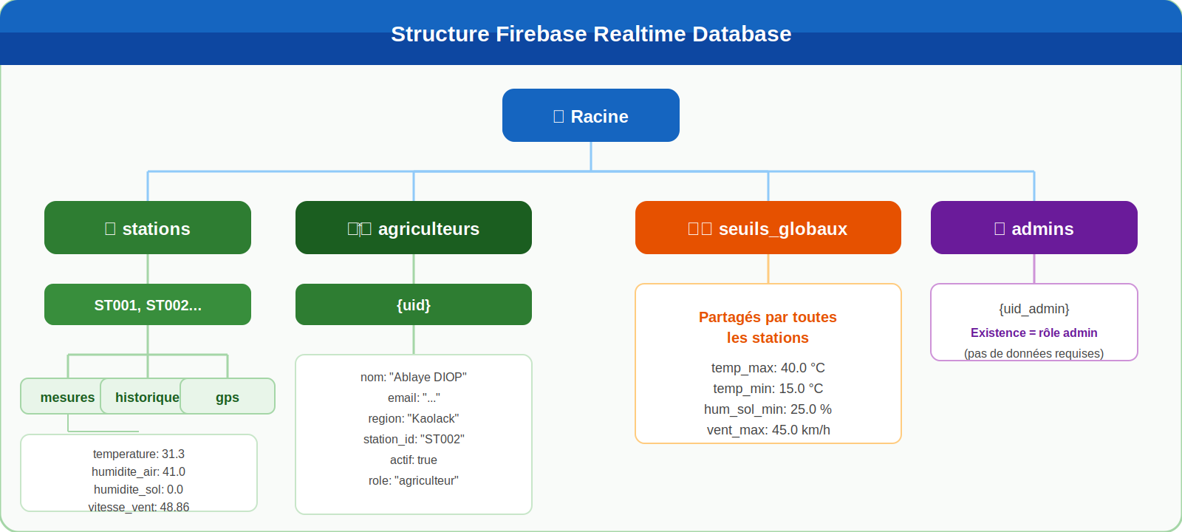
Figure 2 : Nœuds Firebase et leurs contenus.

Chemin Firebase | Contenu
stations/{id}/mesures | Mesures actuelles : temperature, humidite_air, humidite_sol, vitesse_vent, timestamp
stations/{id}/historique | Historique complet des mesures (dict avec clés auto-générées par Firebase)
stations/{id}/gps | Coordonnées GPS de la station : latitude, longitude
agriculteurs/{uid} | Profil agriculteur : nom, email, region, station_id, actif, role, date_creation
admins/{uid} | Existence du nœud = rôle administrateur (pas de données requises)
seuils_globaux | Seuils partagés par toutes les stations : temp_max, temp_min, hum_sol_min, vent_max

2. Flux de Données Complet
Ce schéma montre le chemin complet d'une donnée : depuis la lecture par l'ESP32 sur le terrain jusqu'à l'affichage sur l'écran de l'agriculteur, avec tous les services impliqués.

📊 Schéma 3 — Flux de données temps réel bout en bout
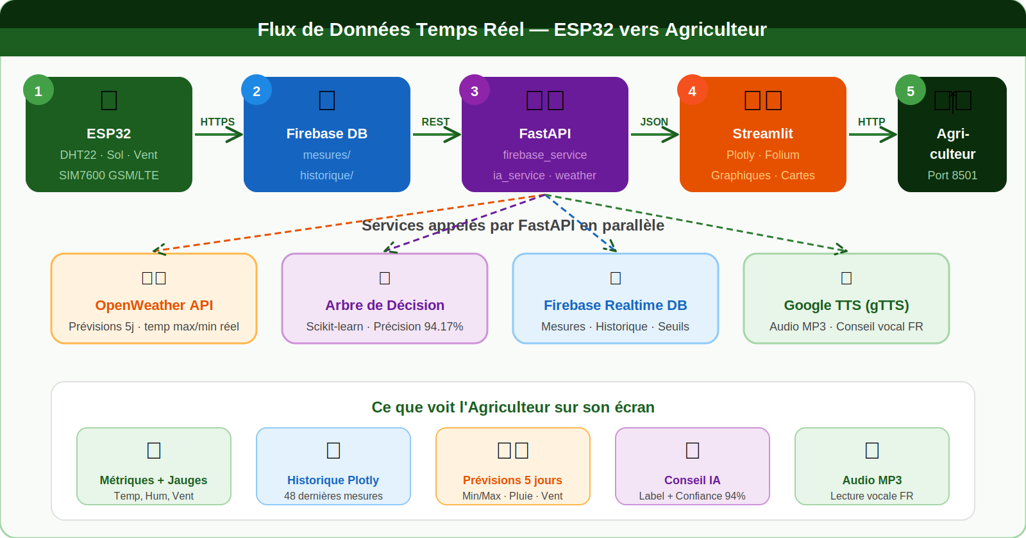
Figure 3 : Flux complet en 5 étapes avec services parallèles.

# | Étape | Détail
1 | ESP32 lit les capteurs | DHT22 (temp + hum_air), capteur sol (hum_sol), anémomètre (vent). Envoi HTTPS via SIM7600 vers Firebase.
2 | Firebase stocke | stations/ST002/mesures mis à jour. Entrée ajoutée dans stations/ST002/historique.
3 | Frontend interroge FastAPI | GET /mesures/ST002, GET /historique, GET /previsions, GET /seuils en parallèle.
4 | FastAPI traite | Lit Firebase, appelle OpenWeather (météo), exécute le modèle IA, génère l'audio TTS.
5 | Streamlit affiche | Métriques, jauges Plotly, graphiques historique, cartes prévisions météo, conseil IA + bouton audio.

3. Système d'Authentification
Le système distingue deux rôles : Administrateur et Agriculteur. L'authentification passe par Firebase Auth (JWT) puis par une vérification du rôle dans Firebase DB.

📊 Schéma 4 — Flux d'authentification et de connexion
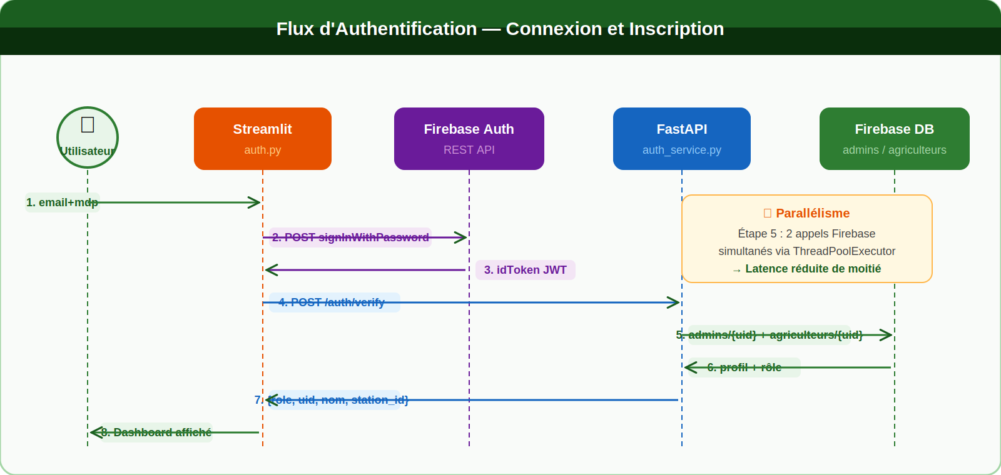
Figure 4 : Séquence de connexion avec parallélisme Firebase (ThreadPoolExecutor).

3.1 Fichiers concernés
Fichier | Rôle
frontend/components/auth.py | Page login + inscription. Switcher 🔑/📝. Appelle Firebase REST et le backend.
backend/auth_service.py | Vérifie le token JWT, interroge Firebase DB en parallèle pour déterminer le rôle.
backend/firebase_service.py | verify_id_token() : décode le JWT manuellement (sans SDK) pour éviter les erreurs d'horloge.

3.2 Pourquoi le décodage JWT manuel ?
Le SDK Firebase Admin vérifie l'horloge système. Si elle est décalée de plus de 60 secondes par rapport aux serveurs Firebase, il rejette le token. Le décodage manuel de la partie centrale du JWT (base64) contourne ce problème. La sécurité reste garantie car Firebase Auth a déjà validé email + mot de passe.

3.3 Optimisation par parallélisme
Lors de la vérification du rôle, deux appels Firebase sont nécessaires : admins/{uid} et agriculteurs/{uid}. Sans parallélisme, ces appels sont séquentiels (2x latence Firebase). Avec ThreadPoolExecutor, les deux appels se font simultanément, divisant la latence par deux.
with concurrent.futures.ThreadPoolExecutor(max_workers=2) as executor:
f_admin = executor.submit(lambda: db.reference(f'admins/{uid}').get())
f_agri = executor.submit(lambda: db.reference(f'agriculteurs/{uid}').get())
admin_data = f_admin.result(timeout=20)
agri_data = f_agri.result(timeout=20)

4. Backend — API FastAPI (Port 8000)
Le backend est une API REST développée avec FastAPI. Il est le cerveau du système : il lit Firebase, exécute le modèle IA, récupère la météo et génère la voix.

4.1 Routes API disponibles
Méthode | Route | Description | Port
GET | GET / | Vérification santé de l'API | 8000
POST | POST /auth/verify | Vérifie le token Firebase → retourne rôle + profil | 8000
POST | POST /auth/register | Inscrit un nouvel agriculteur dans Firebase DB | 8000
GET | GET /mesures/{id} | Mesures actuelles d'une station | 8000
GET | GET /historique/{id} | Historique des N dernières mesures | 8000
GET | GET /previsions/{id} | Prévisions météo 5 jours (OpenWeather) | 8000
POST | POST /recommandation | Recommandation IA basée sur les 4 mesures | 8000
POST | POST /tts | Synthèse vocale MP3 depuis texte en français | 8000
GET | GET /stations | Toutes les stations avec mesures (admin) | 8000
GET | GET /agriculteurs | Liste de tous les agriculteurs | 8000
GET | GET /seuils | Seuils d'alerte globaux | 8000
POST | POST /seuils | Mise à jour des seuils globaux | 8000
GET | GET /debug/{id} | Diagnostic structure Firebase (développement) | 8000

4.2 firebase_service.py — Lecture Firebase
Ce module gère toutes les interactions avec Firebase. Il est conçu pour être flexible sur les noms de champs envoyés par l'ESP32 :
Champ standard | Variantes acceptées (ESP32)
temperature | Accepte : temperature, temp, Temp, TEMP, temperature_c
humidite_air | Accepte : humidite_air, humidite, humidity, hum_air, hum
humidite_sol | Accepte : humidite_sol, sol, soil, hum_sol, moisture
vitesse_vent | Accepte : vitesse_vent, vent, wind, wind_speed, vitesseVent
timestamp | Accepte : timestamp, time, date, ts

4.3 weather_service.py — Prévisions Météo
Interroge l'API OpenWeather /forecast avec cnt=40 (40 entrées de 3h = 5 jours). Calcule le vrai max/min sur toute la journée en parcourant toutes les entrées. Utilise la description de 12h00 comme référence.
# Regroupement par jour et calcul max/min réel
jours[jour]['temp_max'] = max(jours[jour]['temp_max'], item['main']['temp_max'])
jours[jour]['temp_min'] = min(jours[jour]['temp_min'], item['main']['temp_min'])
if '12:00:00' in item['dt_txt']: # Description de midi = plus représentative
jours[jour]['description'] = item['weather'][0]['description']

4.4 tts_service.py — Synthèse Vocale
Utilise gTTS (Google Text-to-Speech) pour convertir le conseil IA en audio MP3 en français. L'audio est généré en mémoire (BytesIO) sans créer de fichier sur le disque.
tts = gTTS(text=texte, lang='fr', slow=lent)
buffer = io.BytesIO()
tts.write_to_fp(buffer) # En mémoire, pas de fichier disque
return buffer.read() # Bytes MP3 retournés directement à Streamlit

5. Modèle IA — Arbre de Décision Agricole
Le système de recommandation utilise un Decision Tree Classifier (scikit-learn) entraîné sur 3 000 exemples synthétiques représentatifs du climat sénégalais.

📊 Schéma 5 — Arbre de Décision (règles de recommandation)

L'arbre teste les 4 valeurs capteurs dans l'ordre de priorité suivant :

Priorité | Condition | Recommandation
Priorité 1 | temp > 38°C ET hum_sol < 30% | 🚨 URGENCE — Stress hydrique sévère — Irriguer immédiatement
Priorité 2 | vent > 42 km/h | 💨 Vent fort — Protéger les cultures, reporter les traitements
Priorité 3 | hum_air > 75% ET temp > 28°C | 🍄 Risque fongique — Traitement préventif recommandé
Priorité 4 | hum_sol < 35% | 💧 Sol sec — Arroser, humidité insuffisante pour les cultures
Priorité 5 | Aucune condition critique | ✅ Conditions favorables — Surveiller et maintenir

5.1 Paramètres du modèle
Algorithme | DecisionTreeClassifier (scikit-learn)
Profondeur max | max_depth = 7 niveaux
Dataset | 3 000 exemples synthétiques + 5% de bruit aléatoire
Split | 80% entraînement / 20% test
Précision | 94.17% sur le jeu de test
Entrée | 4 features : temperature, humidite_air, humidite_sol, vitesse_vent
Sortie | Classe (0-4) + probabilités → label + emoji + conseil + score de confiance

5.2 Exemple de prédiction
# Entrée capteurs
X = [[31.3, 41.0, 0.0, 48.86]] # temp, hum_air, hum_sol, vent

# Prédiction
classe = modele.predict(X)[0] # Ex: 1 (vent fort)
confiance = modele.predict_proba(X)[0][1] # Ex: 0.94

# Sortie retournée au frontend
{ 'label': 'Vent fort', 'emoji': '💨',
'conseil': 'Protéger les cultures...', 'confiance': 0.94 }

6. Frontend — Application Streamlit (Port 8501)
L'interface est développée avec Streamlit. Elle applique un thème vert très foncé avec fond photo de champ agricole, inspiré du projet Station_meteo.

6.1 Routage selon le rôle
Non connecté | → page_login() : formulaire connexion + inscription (switcher 2 onglets)
role = 'admin' | → page_admin() : tableau de bord global avec toutes les stations
role = 'agriculteur' | → page_agriculteur() : dashboard personnel lié à une station

6.2 Dashboard Agriculteur — Ordre des sections
# | Section | Contenu
1 | 📡 Mesures temps réel | 4 métriques Streamlit : Température, Humidité air, Humidité sol, Vent + delta alerte
2 | 🎯 Niveaux actuels | 4 jauges Plotly circulaires avec seuils colorés (rouge si dépassement)
3 | 📈 Historique | 5 onglets graphiques Plotly (courbe + aire remplie) pour chaque capteur
4 | 🌤️ Prévisions météo | 5 cartes CSS (5 jours) : emoji, temp min→max, description, humidité, vent
5 | 🤖 Conseil IA | Carte recommandation : emoji, label, conseil détaillé, confiance en %
6 | Footer | Station Météo Agricole · Réseau IoT Sénégal · USSEIN

6.3 Sidebar de navigation
Avatar utilisateur | Emoji 🌾 (agriculteur) ou 🛰️ (admin), nom, rôle, station
Navigation radio | Agriculteur : Accueil / Historique / Prévisions | Admin : 4 onglets
Sélecteur région | 14 régions sénégalaises — met à jour les prévisions météo
Actualisation auto | Checkbox — time.sleep(30) + st.rerun() si activé
Résumé station | ID, région, stack technique
Déconnexion | Bouton rouge discret — supprime toute la session Streamlit

6.4 Composants graphiques (charts.py)
graphique_historique() | Courbe Plotly avec aire remplie. Parse timestamps FR ('dd/mm/YYYY à HH:MM') et ISO.
graphique_jauge() | Jauge circulaire Plotly. Rouge si > seuil_max, orange si < seuil_min.
graphique_tous_capteurs() | Vue globale multi-lignes avec normalisation 0-100% pour comparer les 4 capteurs.
_hex_to_rgba() | Convertit #RRGGBB → rgba(R,G,B,alpha). Nécessaire car Plotly n'accepte pas les hex 8 caractères.

7. Design System — Thème Visuel
Le fichier css/styles.css définit l'ensemble du thème inspiré de Station_meteo. Le fond est une photo de champ agricole avec superposition vert foncé.

7.1 Palette de couleurs
Variable CSS | Valeur | Usage
--v-noir | #0A2E0C | Vert quasi-noir — sidebar, entêtes
--v-foret | #1B5E20 | Vert forêt — bordures top des cartes métriques
--v-fonce | #2E7D32 | Vert foncé — titres, accents
--v-vif | #43A047 | Vert vif — badges actifs, hover, live dot animé
--v-doux | #A5D6A7 | Vert doux — bordures légères
--v-pale | #E8F5E9 | Fond vert très pâle — KPI, badges ok
--rouge | #B71C1C | Rouge — alertes critiques, bouton déconnexion
--orange | #E65100 | Orange — avertissements, déltas

7.2 Typographie
Police | Poids | Usage
Nunito | 400/700/900 | Corps de texte, labels — lisible et moderne
Sora | 600/800 | Titres et entêtes — impactant
Roboto Mono | 500 | Valeurs numériques dans les métriques et jauges

8. Guide de Déploiement

8.1 Prérequis
Python | 3.10 ou supérieur
Packages pip | fastapi uvicorn streamlit firebase-admin scikit-learn numpy pandas plotly folium streamlit-folium gtts requests
serviceAccountKey.json | Téléchargé depuis Firebase Console → Paramètres du projet → Comptes de service
Clé OpenWeather | Inscrivez-vous sur openweathermap.org → clé gratuite dans weather_service.py
Clé Firebase Auth | Firebase Console → Paramètres → Config web → apiKey dans auth.py

8.2 Lancement (2 terminaux simultanés)

Terminal 1 — Backend (Port 8000)
cd Agri_Station_meteo/backend && uvicorn main:app --reload

Terminal 2 — Frontend (Port 8501)
cd Agri_Station_meteo/frontend && streamlit run app.py

8.3 URLs utiles
Page | URL | Description
Interface web | http://localhost:8501 | Application Streamlit pour agriculteurs et admins
Documentation API | http://localhost:8000/docs | Swagger UI — tester toutes les routes
Diagnostic Firebase | http://localhost:8000/debug/ST002 | Voir la structure réelle Firebase

⚠️ Important : Le fichier serviceAccountKey.json contient votre clé privée Firebase. Ne le partagez jamais et ajoutez-le à .gitignore.

